III.b.6. Laporan Manipulasi data

Data Penduduk Kabupaten Kuantan Singingi 2021

BPS KABUPATEN KUANTAN SINGINGI

Februari 2022

1. **Data Asal**

Publikasi Kabupaten Kuantan Singingi Dalam Angka (KDA) merupakan publikasi wajib yang rilis setiap bulan februari. Publikasi tersebut berisi data sektoral dari OPD Kabupaten Kuantan Singingi dan data dasar dari BPS. Salah satu data yang ditampilkan adalah tabel penduduk. Data ini berasal dari BPS Kabupaten Kuantan Singingi.

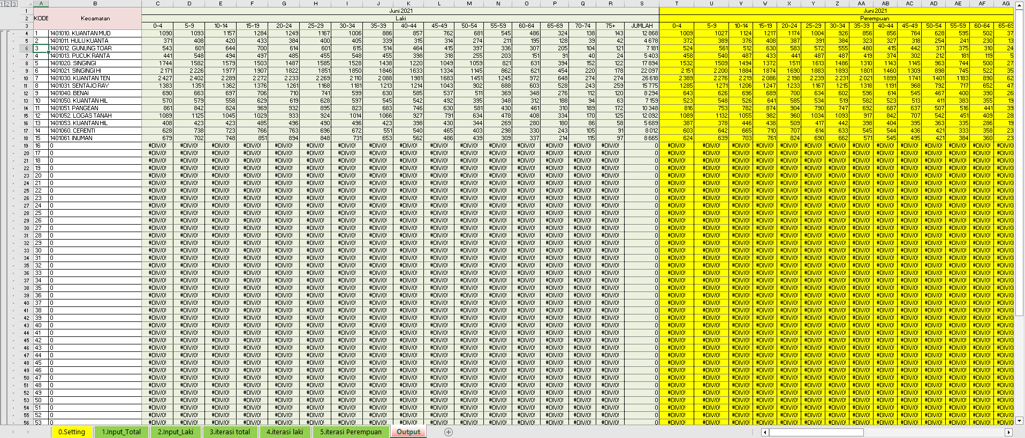

**Gambar 1**. Format Data Penduduk

1. **Kegiatan Manipulasi Data**

Format data penduduk dari BPS Kabupaten masih belum sesuai dengan format yang akan ditampilkan di publikasi KDA. Sehingga perlu dilakukan manipulasi agar sesuai dengan format tabel publikasi.

1. **Hasil Manipulasi Data**

Hasil dari kegiatan ini adalah data penduduk yang sudah sesuai dengan format tabel publikasi KDA.

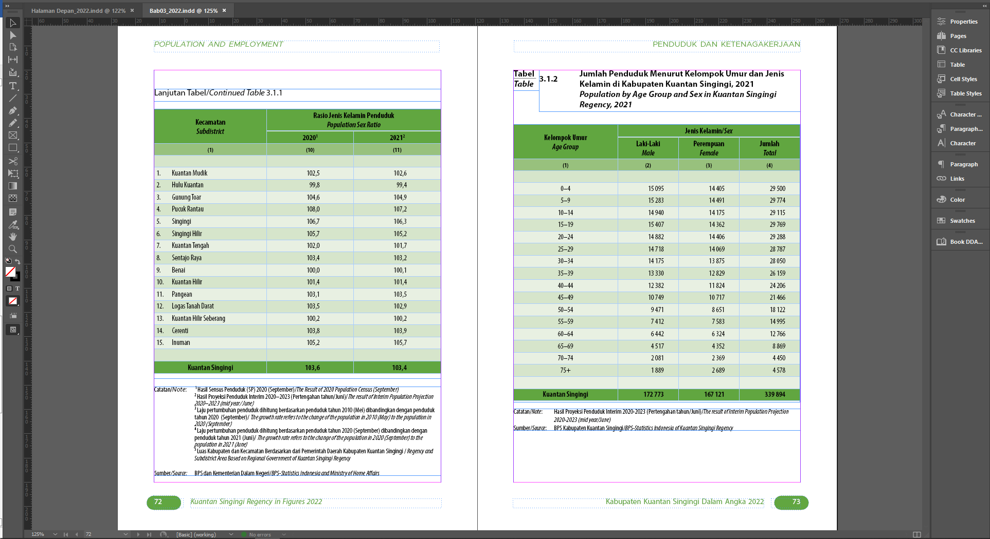

**Gambar 2**. Tabel Penduduk Sesuai Format Publikasi

1. **Script/Command yang Digunakan**

Instrumen yang disiapkan dalam kegiatan ini adalah sebagai berikut:

1. Microsoft Excel.
2. Fungsi *transpose* dan operasi matematika dari Microsoft Excel.
3. Adobe Indesign untuk format tabel publikasi.